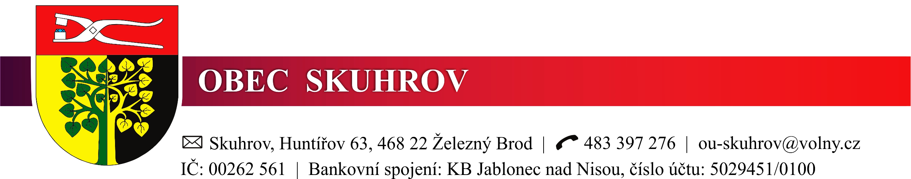

Datum: 10. 12 2025

Věc: Rozpočtové opatření č. 7/2025

Rozpočet se zvyšuje:
- v příjmech a ve výdajích o celkovou částku 1 475,23 Kč:

z toho:
1 475,23 Kč - loterie a sázkové hry

Rozpočet po změnách v příjmech činí 15 278 973,91 Kč.

Rozpočet po změnách ve výdajích činí 15 073 978,95 Kč (+ financování ve výdajích – jistina splátka sekačky – položka 8124 – 204 994,96 Kč). Celkem 15 278 973,91 Kč

ZO schvaluje rozpočtové opatření č. 7/2025 usnesením č. 147/12/2025 ze dne 10. 12. 2025.
V listinné podobě je rozpočtové opatření k nahlédnutí v kanceláři Obecního úřadu Skuhrov v úředních hodinách (Po, St 7.30–12.00, 12.30–17.00).

Tomáš Pavlata, v.r.
starosta obce

Vyvěšeno: 15. 12. 2025
Sejmuto: 31. 3. 2026

